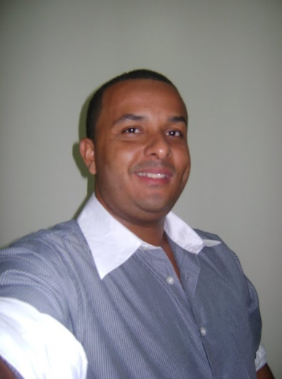**Alessandro Barbosa dos Reis**

Colônia Agrícola Samambaia, Chácara 111, Lote 09, Vicente Pires, Distrito Federal.

61 99824 6729 - 94 99192 4977  
[sulasmb@hotmail.com](mailto:sulasmb@hotmail.com)

Objetivos

- Conseguir novas oportunidades para minha atuação.

Formação

*- Ensino Médio -* Escola de Ensino Básico e Profissionalizante Ministro Jarbas Gonçalves Passarinho – Fundação Bradesco, Conceição do Araguaia – PA, 2003.

- Ensino Superior – BIOMEDICINA (Especialização em Análises Clínicas), Faculdade Superior da Amazônia Reunida – FESAR, Redenção – PA.

- Ensino Superior - FARMÁCIA, UNIPLAN DF, terceiro semestre.

- Especializando em Imagenologia – Faculdades Integradas Promove (UNICESP), Brasília – DF.

Cursos

- Informática, Inglês Intermediário.

Capacitações

- A arte de falar em público, Antibióticos e Antiinflamatórios

- Programa de Saúde à Distância

- Imunização e Sala de Vacina

- DATASUS

- Depressão, Esquizofrenia, Anorexia e Bulimia

- Oratória – a arte do bem falar

- Cuidados básicos com a voz

- Procedimentos básicos em Enfermagem

- Primeiros Socorros e Segurança no Trabalho

- Malária, Tuberculose, Hanseníase, Leishmaniose Tegumentar Americana e Visceral e Doença de Chagas

- Programas PSE, SISPRENATAL, GALL.

Projetos e Congressos

- Projeto Saúde Cidadã – Redenção – PA.

- XII Congresso Brasileiro de Biomedicina – Recife – PE.

- Minicurso “Descarte de Resíduos Biológicos, Químicos e Sólidos dos Serviços de Saúde” – Recife – PE.

- Congresso Nacional de Saúde e Direito – Salinas – PA.

- Congresso Universitário de Colinas do Tocantins – Colinas – TO.

- Congresso Universitário de Araguaína – CONEARA, Saúde – Araguaína – TO.

- IX Congresso Regional de Análises Clínicas do Centro Oeste – Brasília – DF.

- Minicurso “Interpretando o Hemograma Automatizado” – Brasília – DF.

- XIII Congresso Brasileiro e I Internacional de Biomedicina – São Paulo – SP.

- Artigo Exposto na VIII Semana Acadêmica “Inovação, Ciência e Tecnologia” da Universidade do Estado do Pará – UEPA – Redenção – PA.

- Conselheiro Municipal de Assistência Social

Conferências

- Conferência Municipal de Assistência Social, Santa Maria das Barreiras - PA.

- Conferência Estadual de Assistência Social, Belém - PA.

- Conferência Municipal de Saúde, Santa Maria das Barreiras - PA.

- Conferência Municipal de Saúde do Trabalhador, Santa Maria das Barreiras - PA.

- Conferência Municipal de Meio Ambiente, Santa Maria das Barreiras - PA.

- Conferência Municipal de Assistência Social, Santa Maria das Barreiras - PA.

- Conferência Estadual de Assistência Social, Belém - PA.

- Conferência Municipal do Idoso, Santa Maria das Barreiras - PA.

Palestras Ministradas

- Relação Pai e Filho

- As Etapas do Envelhecimento

- Vida Saudável na 3º idade

- Uso Medicinal das Frutas

- Os Cinco Saberes do Pensamento Complexo

- Câncer – Estimativas da OMS, Governo Federal e INCA.

- AIDS – o que é o HIV e o que é a AIDS?

Experiências Profissionais

- Professor de Língua Inglesa para Ensino Médio, Escola Estadual Castro Alves, Santa Maria das Barreiras – PA, 2004 e 2005.

- Assessor Administrativo na Unidade Mista de Saúde de Santa Maria das Barreiras, 2005 a 2008.

- Auxiliar Substituto na Farmácia da Unidade Mista de Saúde de Santa Maria das Barreiras - PA.

- Controle de Almoxarifado na Unidade Mista de Saúde de Santa Maria das Barreiras - PA.

- Coordenador Municipal do Programa de Saúde à Distância da Unidade Mista de Saúde de Santa Maria das Barreiras – PA, 2007 e 2008.

- Coordenador Municipal da Central de Regulação da Unidade Mista de Saúde de Santa Maria das Barreiras – PA, 2008.

- Diretor da Unidade Mista de Saúde de Santa Maria das Barreiras – PA, 2009 - 94 33193108, saúdesmb@yahoo.com.br.

- Professor Substituto de Anatomia na Faculdade ETTAL de Saúde de Araguaína – TO, com Polo em Redenção – PA, 2010.

- Atendente de Veículos e Habilitação – Departamento de Trânsito do Estado do Pará – DETRAN – Redenção – PA, julho de 2009 a dezembro de 2012, 94 34240328.

- Biomédico - Laboratório Municipal da Prefeitura Municipal de Santa Maria das Barreiras - PA, distrito de Casa de Tábua – janeiro de 2013 a dezembro de 2014, 94 33191001.

- Coordenador do PSF II e PSF III e Pronto Socorro, janeiro de 2015 a agosto de 2017, Secretaria Municipal de Saúde de Santa Maria das Barreiras - PA, distrito de Casa de Tábua – janeiro de 2013 a dezembro de 2017, 94 33191001.